实验四 Echarts使用
专业班级： 2023级人工智能 学号： 3232707221 姓名： 苏友灿
实验地点： 实D206 实验时间： 2026.6.19 指导老师： 侯艳君
一、实验目的:
- 熟悉引入并配置Echarts的方法，能够归纳引入并配置Echarts的步骤
- 掌握坐标轴组件的使用方法，能够设置图表的x轴、y轴掌握系列组件、标题组件、图例组件的使用方法，能够设置图表的系列、标题、图例
- 掌握数据堆叠的使用方法，能够设置数据堆叠掌握折线图文本标签的使用方法，能够设置文本标签的显示状态、位置等
- 掌握区域填充样式的设置方法，能够设置区域填充样式掌握网格组件、提示框组件、工具栏组件的使用方法，能够设置图表的网格、提示框、工具栏
- 掌握平滑曲线图的设置方法，能够将图表设置为平滑曲线图
- 掌握饼图半径的使用方法，能够设置饼图的半径
- 掌握饼图文本标签的使用方法，能够设置文本标签的显示状态、位置等
- 掌握南丁格尔图的设置方法，能够将图表设置为南丁格尔图
- 掌握折线图的绘制，能够完成基础折线图、堆叠折线图、区域面积图、堆叠面积折线图、阶梯折线图和平滑曲线图等的绘制掌握饼图的绘制，能够完成基础饼图和南丁格尔图的绘制
二、实验环境：
Windows7及以上版本操作系统、HBuilderX等前端开发工具、Google Chrome等Web浏览器。三、实验准备
- 上一版本项目
- 开发工具HbuilderX(或其它)
- 浏览器（建议Chrome）
四、实验内容及步骤
- 备份V3.0项目，有能力同学可使用Git版本控制
- 本版本为V4.0，利用Echarts5.4.3，完成图表绘制功能
- 页面标题改为“web技术基础实验V4.0”
- 项目中增加Echarts图表界面使用下方数据分别绘制对应的图形，
数据如下：
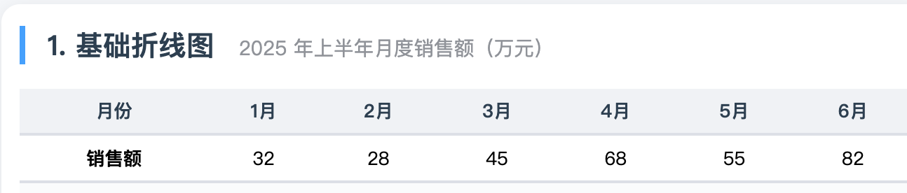

基础折线图如下：
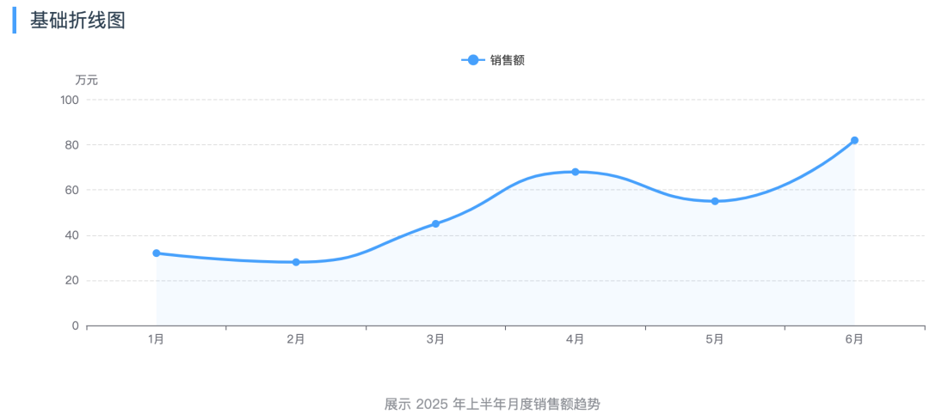
数据如下：
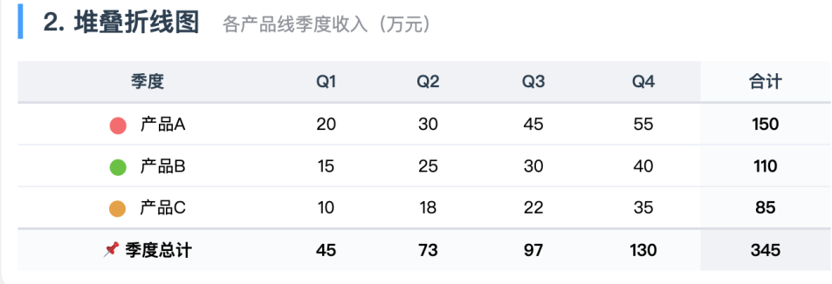
堆叠折线图如下：
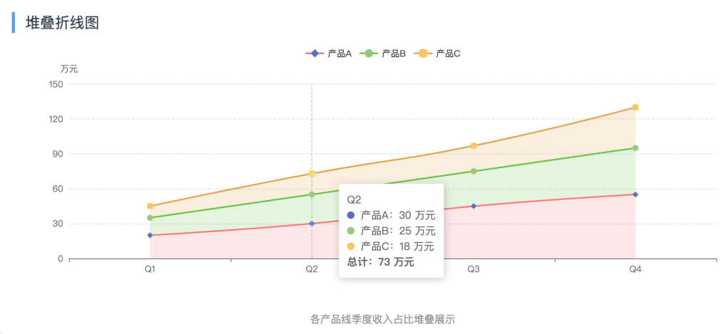
数据如下：
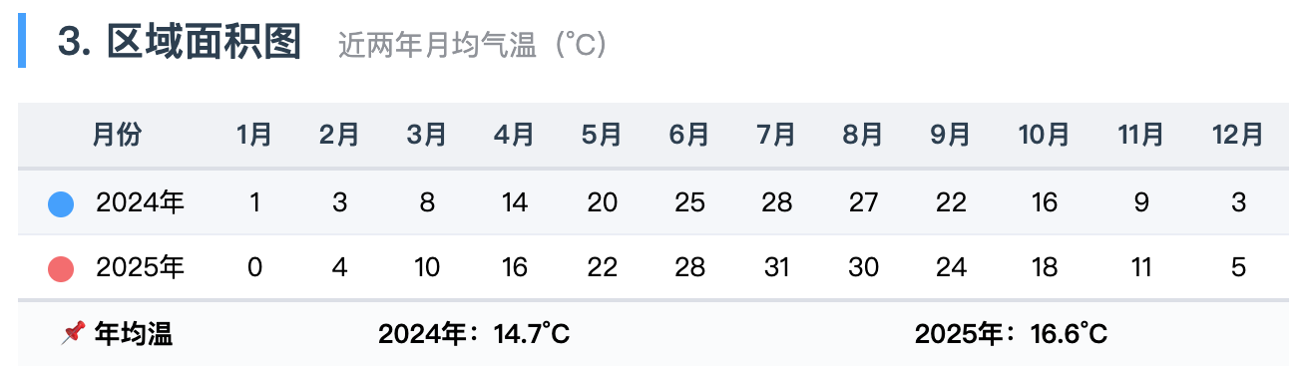
区域面积入如下：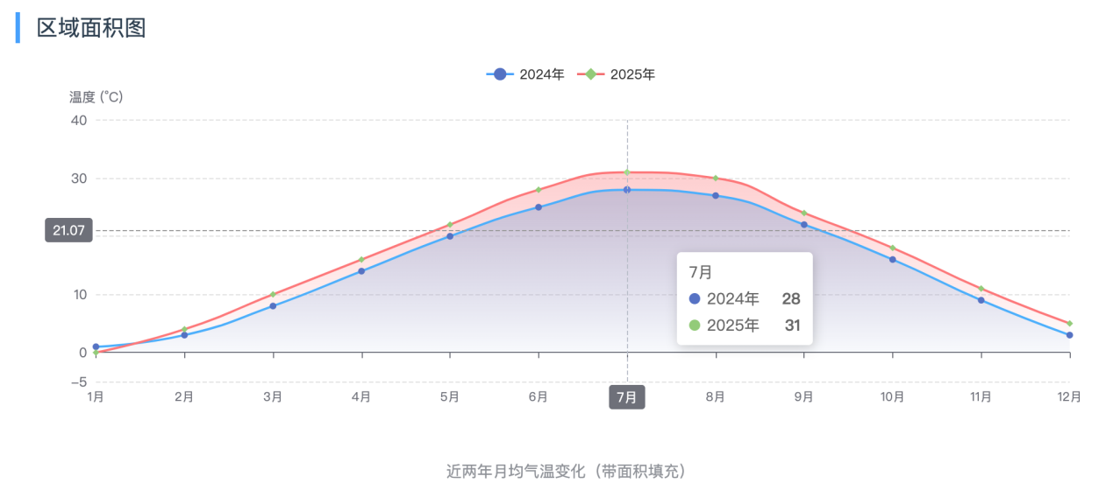
数据如下：
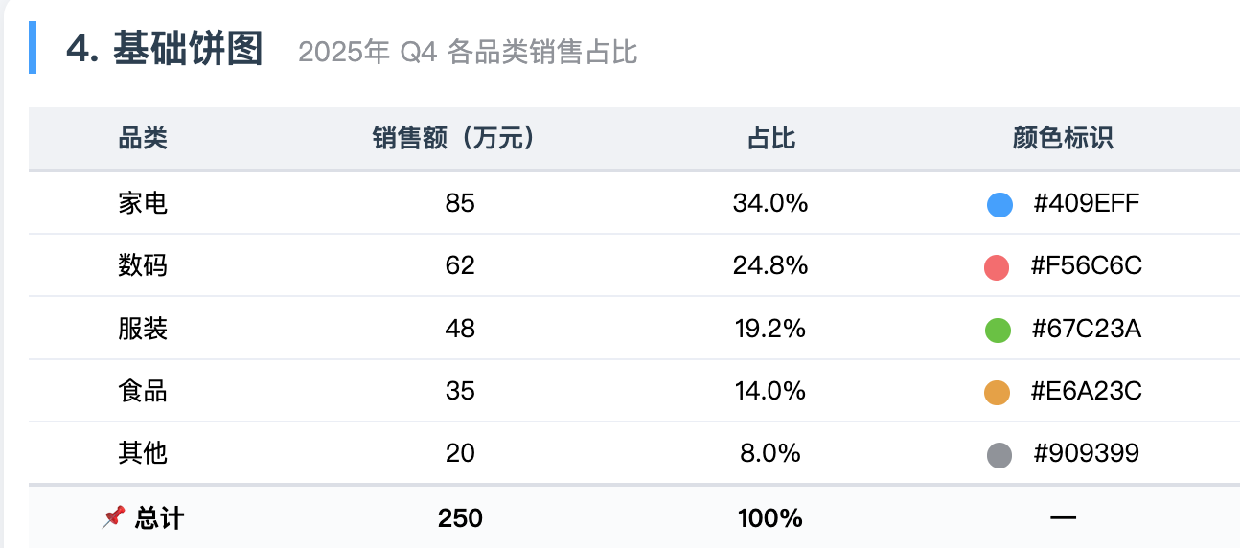
基础饼图如下：
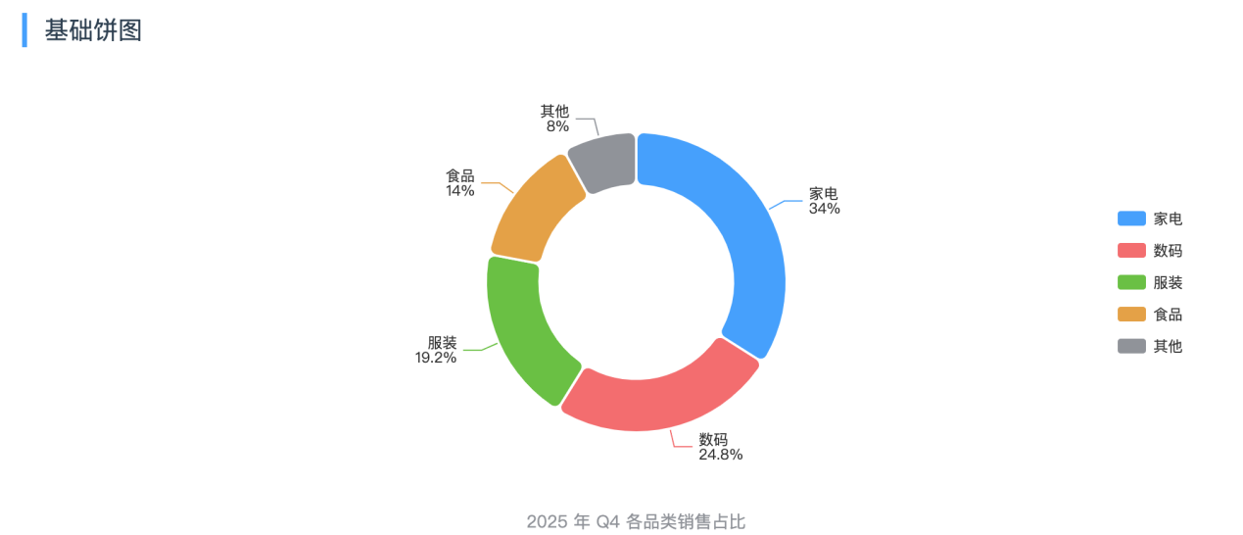

四、实验思考
- 使用Echarts开发图表步骤分几步？
答：主要分为 5 步：
引入文件：在 HTML 页面中通过 <script> 标签引入 echarts.min.js 文件。
准备容器：在 HTML 中准备一个具备明确宽度（width）和高度（height）的 DOM 容器（如 div）。
初始化实例：基于准备好的 DOM 容器，使用 echarts.init() 方法初始化一个 ECharts 实例。
配置参数：指定图表的配置项和数据（即编写 option 对象，包含 title、xAxis、yAxis、series 等组件）。
渲染图表：调用实例的 setOption(option) 方法，将配置项传入并显示数据图表。

- 常用画图组件有哪些？
答：ECharts 常用的核心组件包括：
标题组件（title）：用于设置图表的主标题和副标题。
图例组件（legend）：用于展示不同数据系列的标记、颜色和名字，支持点击切换显示/隐藏。
网格组件（grid）：用于控制直角坐标系（如折线图、柱状图）在页面中的布局和边距。
坐标轴组件（xAxis / yAxis）：用于配置直角坐标系的 X 轴和 Y 轴（包括类型、刻度、标签等）。
提示框组件（tooltip）：当鼠标悬停在图形上时，用于显示该数据点的详细信息。
工具栏组件（toolbox）：提供导出图片、数据视图、区域缩放、刷新等内置工具。
系列组件（series）：图表的核心，用于指定图表类型（如 line、bar、pie）以及具体的数据映射和样式。
五、实验总结

通过本次实验，我成功将 ECharts 5.4.3 引入到前端项目中，并掌握了 ECharts 图表开发的标准五步流程。在实践中，我熟练运用了 title、tooltip、xAxis/yAxis、legend 等常用组件，成功绘制了基础折线图、堆叠折线图和区域面积图，深刻理解了 stack 属性在数据堆叠中的作用，以及 areaStyle 在面积图中的应用。此外，我还掌握了饼图的绘制方法及 radius 半径属性的配置。本次实验不仅提升了我的数据可视化开发能力，也让我对前端图表库的组件化配置思想有了更直观的认识。

